«ЧЕЛОВЕК – ЧЕЛОВЕК»
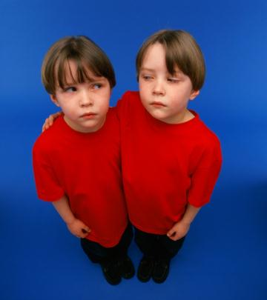
Главное содержание труда сводится к взаимодействию между людьми. Существенное значение имеет умение устанавливать и поддерживать контакты с людьми, способность понимать людей, разбираться в их особенностях.
Вот краткий перечень личных качеств, которые очень важны при работе профессии этого типа:
- устойчивое хорошее настроение в процессе работы с людьми
- потребность в общении
- способность мысленно ставить себя на место другого человека
- быстро понимать намерения, помыслы, настроения людей
- умение разбираться в человеческих взаимоотношениях

- хорошая память, позволяющая
- держать в уме знания о личных качествах большого числа людей
- умение находить общий язык с разными людьми
- терпение
Кроме того, необходима хорошая специальная подготовка для работы в конкретной области производства, науки, техники, искусства.

«ЧЕЛОВЕК – ПРИРОДА»


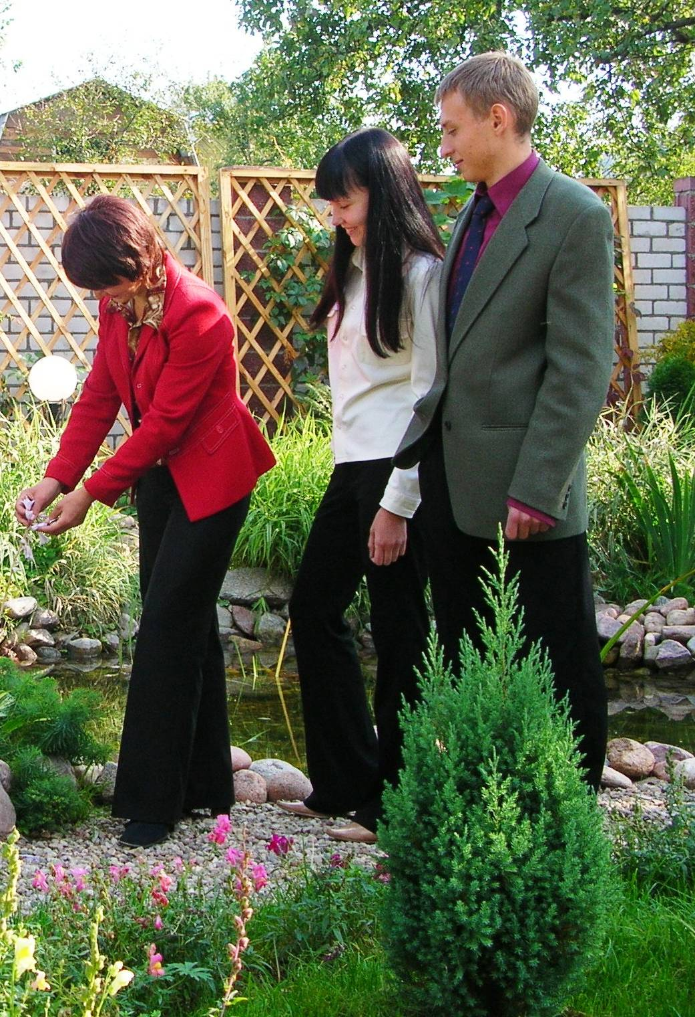
Представителей этого типа объединяет одно очень важное качество – любовь к природе. Но любовь не созерцательная, которой обладают практически все люди, считая природу наиболее благоприятной средой для отдыха, а деятельная, связанная с познанием её законов и применением их. Поэтому, выбирая профессию данного типа, очень важно разобраться, как именно вы относитесь к природе: как к мастерской, где вы будете работать, или как к месту отдыха, где хорошо погулять, подышать свежим воздухом.

Особенность биологических объектов труда состоит в том, что они сложны, изменчивы, нестандартны. И растения, и животные, и микроорганизмы развиваются без всяких выходных и праздников, так что специалисту необходимо всегда быть готовым к непредвиденным событиям, очень много сведений приходится держать в уме. Необходимо также обладать дальновидностью, чтобы предвидеть возможные изменения в объектах труда. Важны инициатива и самостоятельность в решении конкретных трудовых задач. Изменчивые условия труда требуют от работника творческого мышления.

«ЧЕЛОВЕК – ХУДОЖЕСТВЕННЫЙ ОБРАЗ»
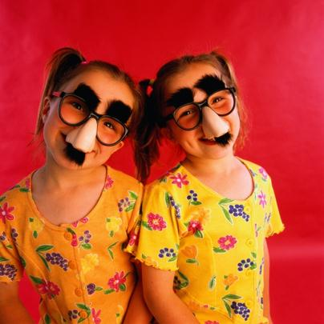
Важнейшие требования, которые предъявляют профессии, связанные с изобразительной, музыкальной, литературно – художественной актёрско – сценической деятельностью человека, - наличие способности к искусствам, творческое воображение, образное мышление. И конечно, трудолюбие. Наблюдая за конечным результатом часто создаётся обманчивое представление о лёгкости самого процесса труда. Между тем надо помнить, что за внешним эффектом стоит напряжённая многочасовая ежедневная работа.
Работник искусства должен иметь реалистический уровень притязаний на общественное признание, чтобы получать удовлетворение от своего труда, быть целеустремленным.

«ЧЕЛОВЕК – ТЕХНИКА»

Особенность этого типа в том, что они, как правило, могут быть точно измерены по многим признакам. При их обработке, преобразовании, перемещении или оценке от работника требуются точность, определённость действий. Нужна и высокая исполнительская дисциплина, аккуратность. Последние качества важны, конечно, везде, но в технике с её точностью, дробным делением труда им уделяется особое значение.
Техника как предмет труда представляет широкие возможности для новаторства, выдумки, творчества. Поэтому важное значение приобретает такое качество, как практическое мышление. Техническая фантазия, способность мысленно соединять и разъединять технические объекты и их части – важные условия успеха в данной области, причём изобретать можно необязательно новые продукты труда, но и способы работы.

«ЧЕЛОВЕК – ЗНАКОВАЯ СИСТЕМА»


Мы встречаемся со знаками чаще, чем обычно представляем себе. Это и цифры, и коды, и условные знаки, естественные или искусственные языки, и чертежи. В любом случае человек воспринимает знак как символ реального объекта или явления. Поэтому специалисту, который работает со знаками, важно уметь, с одной стороны. абстрагироваться от реальных физических, химических, механических свойств предметов, обозначенных теми или иными знаками, а с другой – представлять и воспринимать характеристики реальных явлений или объектов, стоящих за знаками. Другими словами, нужно обладать хорошо развитым абстрактным мышлением и воссоздающим воображением. А учитывая, что знаки сами по себе часто имеют малозаметные различия, необходимы такие качества в работе, как сосредоточенность, устойчивость внимания, усидчивость.

